FIZIKA

SEMINARSKA NALOGA

SONCE

Laško, december 2011

KAZALO 2
UVOD 2
SONCE 3
SPLOŠNI PODATKI
ŽIVLJENSKA DOBA 3
NOTRANJA ZGRADBA………………………………………………………………………………………………………………………….4
POVRŠJE…………………………………………………………………………………………………………………………………………..4,5
ATMOSFERA……………………………………………………………………………………………………………………………………….5
SONČEVE PEGE…………………………………………………………………………………………………………………………………..5
SPLOŠNO O PEGAH……………………………………………………………………………………………………………………….5,6,7
SONČEV MRK……………………………………………………………………………………………………………………………………..7
SPLOŠNO O MRKU………………………………………………………………………………………………………………………..7,8,9
POTEK MRKA………………………………………………………………………………………………………………………………………9
POLARNI SIJ……………………………………………………………………………………………………………………………………….9
NASTANEK POLARNEGA SIJA…………………………………………………………………………………………………………….10
BARVA SIJA……………………………………………………………………………………………………………………………………….11
ČASI ZA POLARNI SIJ………………………………………………………………………………………………………………………….11
VPLIVI POLARNEGA SIJA……………………………………………………………………………………………………………………12
OSTALO…………………………………………………………………………………………………………………………………………….13
SONČEVI DVOJČKI…………………………………………………………………………………………………………………………….13
ZANIMIVOSTI……………………………………………………………………………………………………………………………………13
ZAKLJUČEK……………………………………………………………………………………………………………………………………….14
VIRI…………………………………………………………………………………………………………………………………………………..14

Ker je Sonce na našem nebu tako veličastno, nekateri kar težko verjamejo, da je res samo zvezda, astronomi ga odrivajo celo med rumene pritlikavke! Sonce je veliko več kot le gromozanska zvezda. Brez njega ne bi mogli živeti, zato je pametno,da o njemu izvemo čim več. In zato sem si za svojo seminarsko nalogo izbrala ravno to ''naše'' Sonce.
SONCE

Sonce je 4,6 milijarde let stara zvezda glavne veje. Planet in drugi zemeljski planeti kot plinski velikani, krožijo okoli Sonca. Druga telesa, ki krožijo okoli Sonca, so še asteroidi, meteoroidi, kometi, čezneptunska telesa in medzvezdni prah. Njegov premer je 1 392 000 km in bi lahko zajelo več kot milijon krogel s prostornino Zemlje, a je mnogo redkejše, ker ga sestavljajo razbeljeni plini. Sonce je orjaška krogla izjemno vroče plazme s 750-krat večjo maso kot vsi planeti v Osončju skupaj. V njegovem jedru se v jedrskih reakcijah vodik zliva v helij, pri čemer se sprošča neverjetno veliko energije. Ta potuje navzven in nato iz fotosfere kot svetloba pobegne v okolico. V jedru, kjer nastaja energija, je temperatura lahko tudi 15 000 000°. Celo svetlo površje, ki ga vidimo, fotosfera, ima temperaturo 5500°. Sonce ni blizu središča galaksije. Kot ostale zvezde v galaksiji kroži Sonce okoli njenega jedra. Pri 220 km/s potrebuje za cel obhod 225 milijonov let. To se imenuje kozmično leto. Nekaj zanimivosti :
- Masa Sonca je 330.000 krat večja od mase Zemlje.
- Sonce ima kar 99.87% skupne mase celega sončnega sistema.
- Sonce naj bi v 10 milijardah let izgubilo le 0.07% skupne mase.
- Potuje s hitrostjo 300000 km/s.

ŽIVLJENJSKA DOBA
Vemo, da je Zemlja stara okoli 4,6 milijarde let in Sonce je gotovo starejše od nje. Sonce, ki bi ga sestavljal samo premog in bi gorelo dovolj močno, da bi sevalo toliko energije, kot je v resnici seva naše Sonce, bi se spremenilo v pepel že v 5 000 letih. V resnici dobiva Sonce energijo iz jedrskih reakcij v bližini središča, kjer sta temperatura in tlak ogromna. Ta energija je tista, zaradi katere Sonce sveti. Tako kot vse druge zvezde je tudi Sonce začelo svojo pot z zgoščevanjem medzvezdne snovi in sprva ni bilo dovolj vroče, da bi sijalo. Ko se je zaradi težnosti skrčilo, se je segrelo in ko je temperatura jedra dosegla 10 milijonov stopinj, so se sprožile jedrske reakcije.
Vodik se je spreminjal v helij in Sonce je začelo svoje dolgo obdobje enakomernega oddajanja energije. Sprva ni bilo tako svetlo, kot je zdaj. Sedaj se Sonce le malo spreminja. A to ne bo trajalo večno. Do prave krize bo prišlo, ko se bo zaloga vodika začela izčrpavati. Jedro se bo skrčilo in segrelo, začele se bodo reakcije različnih vrst.
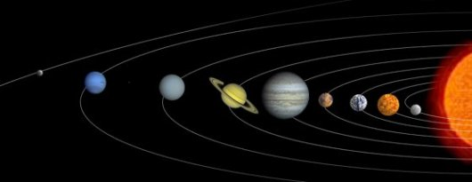Zunanji predeli se bodo razširili in ohladili. Sonce bo postalo rdeča velikanka in bo vsaj

l00-krat svetlejše, kot je danes . Nato bo Sonce odvrglo zunanje plasti, jedro pa se bo sesedlo, tako da bo Sonce postalo zelo majhna, neverjetno gosta zvezda, kakršne poznamo kot bele pritlikavke. Nazadnje bo nehalo svetiti in se ohladilo v mrzlo, mrtvo kroglo - črno pritlikavko.

NOTRANJA ZGRADBA
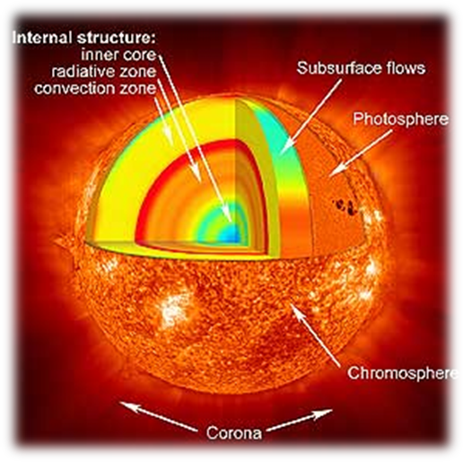Sonce ima tri notranje plasti, med katerimi ni ostre meje. Osrednji del je jedro, v katerem sta temperatura in tlak zelo visoka. Tam poteka jedrska fuzija, pri kateri se vsako sekundo 600 milijonov ton vodikovih jeder pretvori v helijeva.
Produkt te reakcije so fotoni (elektromagnetno sevanje) ter nevtrini (delci z zelo majhno maso in brez električnega naboja). Fotoni, ki predstavljajo večino sproščene energije. potujejo navzven skozi malenkost hladnejše območje, ki se razteza okoli jedra. Pot fotonov skozi to območje traja kar milijon let, saj jih ioni v plazmi neprestano vpijajo in spet izsevajo.
Nato fotoni pridejo na konvekcijsko območje, kjer se vroča plazma stalno dviguje, shlajena pa spet vrača v notranjost Sonca. Konvekcija prenaša energijo proti najnižji plasti Sončeve atmosfere, fotosferi, od tam pa fotoni pobegnejo v vesolje.

POVRŠJE
Vidnemu površju Sonca pravimo fotosfera. Toda to ni pravo površje, temveč približno 100 km debela plast Sončeve atmosfere, območje ioniziranega plina. Fotosfera se zdi zrnata, ker jo prepreda mreža približno 1000 km širokih vrhov konvekcijskih celic. V njih se vroča plazma iz notranjosti Sonca stalno dviguje in ohlajena spet vrača v globlje plasti . drugi pomembnejši pojavi v fotosferi so pege, hladnejša območja, ki so zaradi kontrasta s svetlejšo in toplejšo okolico videti temna. Sončeve pege, blišči in dvigajoči se loki plazme so sorodni pojavi, ki imajo skupen izvor – povezani so z močnim magnetnim poljem ali motnjami v njem. Magnetno polje nastaja zaradi vrtenja Sonca, ki je sestavljeno pretežno iz električno nabitih delcev. Sonce se ne vrti kot togo telo, temveč se na ekvatorju vrti hitreje kakor na polih, to pa povzroča deformacijo in prepletanje magnetnih silnic. Pege so območja zgoščenega magnetnega polja, ki ovira toplotni tok iz notranjosti, zato je fotosfera hladnejša. Število peg, ki je merilo za tako imenovano Sončevo aktivnost, se spreminja s periodo približno 11 let. Ob vrhuncu aktivnosti je na Soncu lahko hkrati na desetine večjih in manjših peg, ob minimumu pa tudi več tednov ni videti nobene.
Zaradi magnetnega polja nastanejo siloviti izbruhi, ko se vzdolž magnetnih silnic visoko nad fotosfero dvignejo orjaški oblaki plazmo.

ATMOSFERA
Fotosfera oddaja večino svetlobe s Sonca in je najnižja plast njegove atmosfere. Nas njo ležijo še tri plasti. Fotosferi sledi približno 2000 km debela oranžno-rdeča kromosfera. Na njenem dnu je temperatura 4500°C in se z višino veča do 20.000°C. V kromosferi so številni stebri plazme, ki spominjajo na plamene in jim pravimo spikule ali Sončevi vodometi. Dvigujejo se vzdolž magnetnih silnic do višine 10.000 km in živijo le nekaj minut. Nad kromosfero je tako imenovano prehodno območje, v katerem se temperatura z 20.000°C dvigne na 1 000 000°C. Astronomi to plast podrobno preučujejo saj ne najdejo razumljive razlage za takšen prehod temperature. Zunanja plast Sončeve atmosfere je korona. To je območje zelo redke, vroče plazme. Na večji oddaljenosti od Sonca se korona razblinja v medplanetarni prostor in je izvor Sončevega vetra. V koroni je temperatura zelo visoka. Seže tudi do 2 000 000°C. Zakaj je temperatura tako visoka, še ni povsem znano. Predvidevajo, da so za to odgovorni magnetni pojavi. Občasno, predvsem na višku aktivnosti Sonca, izbruhnejo orjaški mehurji plazme, ki imajo maso več milijard ton. Izbruhi se porodijo v nižjih plasteh Sončeve atmosfere in skozi korono poletijo v okoliški prostor. Če bi tak mehur zadel Zemljo, bi lahko povzročil nastanek magnetne nevihte in intenzivne polarne sije.
SONČEVE PEGE
Če uporabimo teleskop za projiciranje Sončeve slike, vidite, da je rumeno površje najsvetlejši na sredi in manj svetel na robovih. Razlog za to je ta, da ob sredi vidimo globlje in je zato več vroče plasti. Vidimo lahko tudi eno ali več temnih lis, ki jih poznamo kot Sončeve pege. Pege v resnici niso črne, take se nam le zdijo, ker so hladnejše od sosednjih območji v fotosferi. Večjo pego sestavlja temen osrednji del ali senca, ki jo obdaja svetlejša polsenca. Lahko je pravilne oblike ali pa je zelo zapletena z več sencami znotraj iste polsence. Temperatura sence je približno 4500°C, polsence pa 5000°C. Pege nastajajo v skupinah. Tipična skupinica dveh peg se začne kot par majcenih por na meji vidnosti. Luknjici se razvijeta v pravi pegi, ki rasteta in se razpotegneta po geografski širini. V dveh tednih doseže skupina največjo velikost, s precej pravilno vodilno in manj pravilno sledilno pego, poleg njiju pa je v bližini raztresenih še več manjših peg. Nato se začne počasno upadanje, pri katerem se navadno najdlje ohrani vodilna pega. okoli 75% vseh skupin ustreza temu opisu. A možnosti je še veliko in tudi posamezne pege so nekaj običajnega.
Sončeve pege so lahko gromozansko velike. Največja zaznana pega je iz aprila, leta 1947. V času, ko je bila največja je pokrila območje, večje od 18 milijard kvadratnih kilometrov. Pege niso stalne. Večje skupine preživijo približno šest mesecev. Manjše pa lahko preživijo le nekaj ur. Pege so v osnovi magnetni pojavi in njihovo pojavljanje je predvidljivo. Vrhunci, ko se lahko hkrati vidi več skupin, se zgodijo na vsakih 11 let. Potem se aktivnost umiri in površje je lahko potem popolnoma brez njih več zaporednih dni ali celo več zaporednih tednov. Nato se aktivnost spet začne stopnjevati proti naslednjemu vrhuncu. Ciklus ni popolnoma pravilen, a 11 let je dobra povprečna dolžina. Vrhunci so bili tako leta 1957-1958, 1968-1969, 1979-1980 in 1990-1991.
Vrhunci niso vedno enako izraziti in zdi se, da je bil med letoma 1645 in 1715 dolg premor, ko peg skoraj ni bilo. Takrat se je ciklus začasno prekinil. To imenujemo Maunderjev minimum. Imenuje se po angleškem astronomu E. W. Maundereju, ki je bil med prvimi, ki so na to opozorili. Zapisi iz tistega časa niso popolni, vendar o pomanjkanju peg ni dvoma. V starejših obdobjih so bile pege redke ali jih sploh ni bilo in mogoče je, da se bodo v prihodnje pojavljali daljši minimumi. Ni še jasno ali to vpliva na zemeljsko podnebje, a gotovo je, da je bil Maunderjev minimum ''mrzla doba''. V 80. letih 17. stoletja je Temza večino zim zamrznila, na ledu pa so pripravljali sejme.
Poleg omenjenih zanimivosti je zanimiva še ena, ki jo je opazil Nemec F.W. Spörer. Ob začetku cikla izbruhnejo nove pege na širinah med 30° in 45° severno ali južno od Sončevega ekvatorja.
V nadaljevanju cikla se nove pege pojavljajo vedno bližje ekvatorju, dokler ni ob vrhuncu njihova širina še le 15° severno ali južno. Po maksimumu so pege redkejše. Nikoli se ne pojavijo na ekvatorju. Preden razpadejo zadnje pege prejšnjega cikla, se pojavijo že prve novega cikla na večjih širinah.
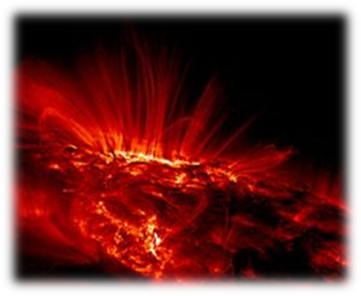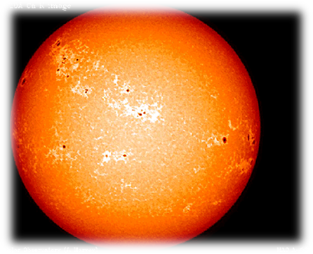Po splošno sprejeti teoriji, ki jo je prelagal H. Babcock leta 1961, nastajajo pege zaradi silnic magnetnega polja, ki tečejo tik pod svetlim površjem od enega tečaja do drugega. Vrtilni čas je na ekvatorju krajši ko na večjih širinah. Pod površjem natezanje silnic ustvarja magnetne cevi in tokove s premerom okoli 500 km. Vzgon jih odnese navzgor in ko predrejo površje, ustvarijo pare peg z nasprotnima polaritetama. Ob vrhuncu imajo silnice obliko lokov ter se prepletajo. Prepletajo se tako dolgo, dokler se ne prevežejo v preprostejšo in stabilnejšo razporeditev. Tako ob koncu cikla aktivnost zamre in se silnice vrnejo v prvotno stanje.Smeri polja vodilne in sledilne pege sta na nasprotnih poloblah različni, smer pa se menja ob vsakem minimumu, tako da je prava dolžina cikla 22 let in ne 11. Številne pege so povezane s fakulami, ki jih lahko opišemo kot svetle, oblakom podobne tvorbe v višjih plasteh. Pogosto jih vidijo na območjih, kjer se ravno pojavljajo pege, in tam ostanejo še nekaj časa, ko pege že izginejo. Tudi na območju brez peg površje ni niti blizu temu,d a bi mu lahko rekli, mirno. Zgradba fotosfere je zrnata. Premer vsakega zrna je okoli 1000 km in njegova življenjska doba je okoli 8 minut. Predvidoma je na površju hkrati okoli 4 milijone zrn.

SONČEV MRK
Luna se giblje okoli Zemlje. Zemlja se giblje okoli Sonca. Lahko se zgodi, da so vsa tri telesa poravnana in je Luna na sredini. Posledica tega je pojav, ki se imenuje Sončev mrk, čeprav bi se moral po vsej človeški logiki imenovati Lunino zakritje Sonca.
Poznamo tri vrste mrkov:
- 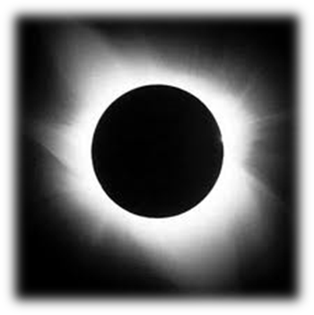popolni,
- delni
- in kolobarjasti

Pri popolnem mrku je fotosfera popolnoma zakrita n tak pogled je nekaj najveličastnejšega v naravi.
V trenutku, ko je zakrit zadnji del svetle ploskve, se nam zasveti Sončeva atmosfera in zažarita kromosfera in korona skupaj z vsemi protuberancami, ki so ravno takrat na Soncu. Nebo se dovolj stemni, da vidimo planete in svetle zvezde. Temperatura ostro pade in pojav je v vsakem pogledu dramatičen. Na žalost, pa so popolni mrki redki. Lunina senca Zemljo lahko le oplazi in pas popolnosti nikoli ne more biti širši od 272 km. Poleg tega popolni mrk ne more biti daljši od 7 minut in 31 sekund. Navadno pa je še krajši.
Na obeh straneh osrednjega stožca sence je mrk delen in tam ne vidimo veličastnih pojavov popolnosti. Številni delni mrki niso nikjer popolni.
Nazadnje so tu še kolobarjasti mrki. Nastanejo, ko so telesa popolnoma poravnana, a je Luna blizu svoje največje oddaljenosti od Zemlje. Njena ploskev tako ni dovolj velika, da bi popolnoma pokrila fotosfero in še vedno vidimo obroč sončne svetlobe, ki se blešči okoli temne Lune.
Očitno je, da lahko pride do mrka le od mlaju, ko leži Luna od Zemlje proti Soncu. Ko bi Lunin tir ležal v isti ravnini kot Zemljin, bi imeli mrk vsak mesec, a Lunina ravnina je nagnjena za malo nad 5°, tako da navadno mine mlaj neopaženo na nebu pod ali nad Soncem.
Presečišči Luninega tira z ekliptiko ležita na vozelni črti, tako da mora biti Luna v vozlu ali v njegovi neposredni bližini, da nastane mrk. Zaradi Sončevega gravitacijskega privlaka se vozla počasi, a enakomerno vrtita. Po 18 letih 11,3 dnevih se Zemlja, Sonce in Luna vrnejo v skoraj enak medsebojni položaj, tako da bo mrku čez 18 let 11,3 dneva sledil nov mrk. To obdobje imenujemo saros. Periodičnost ni popoln, a za starodavna ljudstva je bila dovolj dobra, da so lahko tako precej natančno napovedovala mrke. S katerekoli točke na površju Zemlje so Sončevi mrki redkejši kot Lunini. To pa zato, ker mora biti opazovalec natanko na določenem mestu ob natanko določenem času , če želi videti Sončev mrk, medtem ko vidimo Lunin mrk iz katerekoli točke na površju Zemlje, kjer je Luna nad obzorjem.
Osrednji pojavi, ki jih lahko vidimo med popolnim mrkom, so kromosfera, protuberance in korona. Kromosfera je debela od 2 000 do 10 000 km, temperatura v njej pa se dviga kar do 8 000°C na višini 1 500 km in nato naglo narašča, dokler se kromosfera ne spoji s korono.

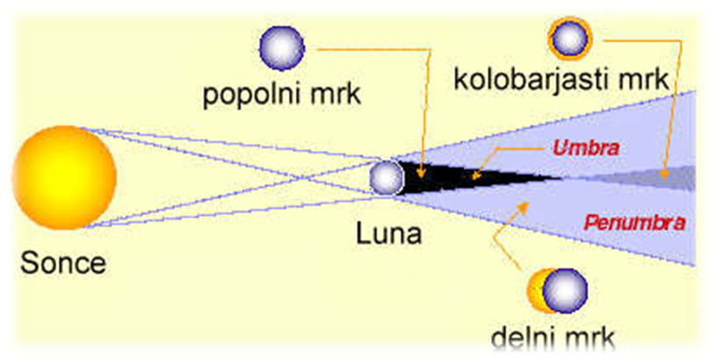

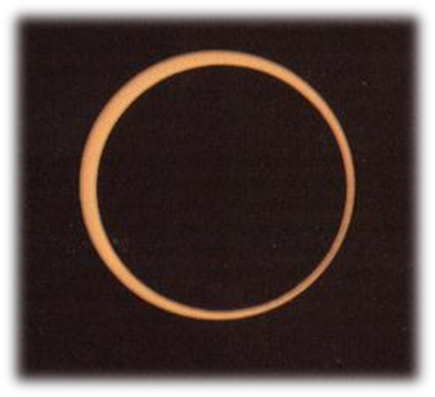Med popolnim mrkom na prizorišču prevladuje veličastna bisernata korona, ki se širi iz Sonca v vse smeri. V času vrhunca peg je precej simetrična, a ob minimumu vidimo dolge trakove svetlobe. Izjemno redka je , redkejša od bilijoninke gostote zemeljskega zraka na morski gladini. Njena temperatura precej presega milijon stopinj, a to ne pomeni, da oddaja veliko toplote. Znanstveno merijo temperaturo po tem, kako hitro se gibljejo atomi in molekule. Večja je hitrost, večja je temperatura. V koroni so hitrosti zelo velike, a delcev je tako malo, da je toplota zanemarljiva. Vzrok za visoko temperaturo je verjetno povezan z magnetnimi pojavi, čeprav tega še ne znajo razložiti.

POTEK SONČEVEGA MRKA
Luna se dotakne Sonca na njegovem zahodnem robu. Temu pravimo prvi stik. S prostim očesom ga po navadi ne vidimo. Potem Luno vedno bolj zakriva Sonce, trenutku, ko je prekrito vse Sonce, pravimo drugi stik. Popolne faze mrka je konec, ko se Luna s svojim zahodnim robom dotakne zahodnega dela Sonca – tretji stik. Trenutku, ko Luna zapusti Sončevo ploskev, pravimo četrti stik.
Pojavi, ki spremljajo mrk:
- Senca,
- Bailyjevi biseri,
- Protuberance,
- Kromosfera,
- Korona,
- Senčnati pasovi
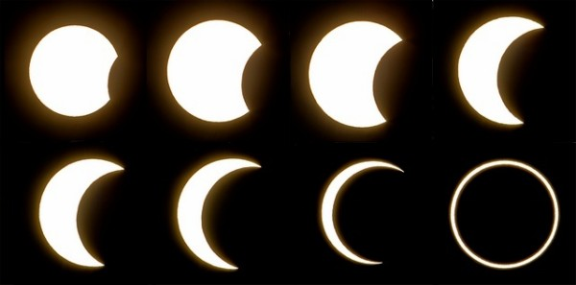
POLARNI SIJ
Polarni sij ali avora je sijaj vidne svetlobe v zgornjih delih ozračja, viden ponoči. Ta naravni pojav, je verjetno poimenoval francoski filozof Pierre Gassend leta 1621 po rimski boginji jutranje zarje Avrori. Veliko prej pa sta polarni sij opisovala tudi Aristotel in Plinij.
Polarni sij je opisan tudi v številnih mitoloških zgodbah Eskimov in Skandinavskih narodov, saj naj bi imel nadnaravni pomen. Tako kot na severni polobli je polarni sij tudi na južni polobli. Prvi ga je, na Indijskem oceanu opazoval, britanski raziskovalec James Cook, leta 1773.
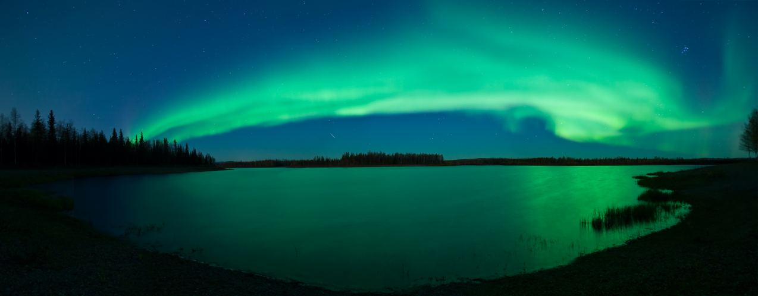NASTANEK POLARNEGA SIJA

Sonce občasno odda veliko količino energije in s svetlobno hitrostjo pošlje sončne delce skozi vesolje-sončni veter. Sončni veter je sicer električno nevtralen, saj vsebuje enako število elektronov in ionov, a zaradi sorazmerno velikega števila prostih nabitih delcev zlahka prevaja električni tok in močno interagira z magnetnim poljem. Pomembno je tudi opozoriti, da sončni veter ni statična tvorba, temveč je nenehno spreminjajoče se morje nabitih delcev in magnetnih polj. Sončni delci trčijo z atomi in molekulami v naši atmosferi ter jih napolnijo z električno energijo. Da bi se znebili električnega naboja, zažarijo in oddajajo svetlobo, ki na nočnem nebu ustvari polarni sij. Nekako 10 Zemljinih radijev od središča Zemlje trči sončni veter ob magnetni ščit Zemlje. Magnetno polje Zemlje predstavlja mehko oviro za sončni veter, tako da se oblika magnetnega polja nenehno spreminja skladno s spreminjanjem intenzitete sončnega vetra. Kljub temu pa magnetno polje Zemlje predstavlja izredno učinkovit ščit, saj prepusti le približno 0.1% energije sončnega vetra in le okoli 10% električnega polja v sončnem vetru. Področje, ki ga v sončnem vetru izkleše Zemeljsko magnetno polje imenujemo magnetosfera.
Magnetosfero in sončni veter deli ozka mejna plast-magnetopavza. Zunaj magnetopavze je še ena precej bolj oddaljena mejna plast zaradi udarnega vala. Ker sončni veter teče z nadzvočno hitrostjo, dobimo udarni val. Znotraj udarnega vala se plazma sončnega vetra upočasni do podzvočnih hitrosti in segreje. A kot že rečeno plazma skoraj ne prodre znotraj magnetopavze v magnetosfero. Magnetosfera tudi ni sferične oblike, kot bi morda sklepali iz imena, temveč se na strani, ki je obrnjene proti Soncu splošči, proti nočni strani pa raztegne v magnetni rep. Magnetni rep sestavljata dve polovici z nasprotno usmerjenim magnetnim poljem in vmesna nevtralna plast plazme. Magnetno polje v južni polovici magnetnega repa je usmerjeno stran od Zemlje, v zgornji polovici pa proti Zemlji. Kljub precejšnji učinkovitosti magnetnega ščita, pa na polarnih kapah ostaja področje, kjer delci iz sončnega vetra in kozmično sevanje zlahka prispejo do Zemeljskega površja. V tem področju so namreč magnetne silnice Zemeljskega magnetnega polja sklopljene s silnicami medplanetarnega magnetnega polja iz sončnega vetra, ter tako ne tečejo od južnega k severnemu tečaju, temveč se nadaljujejo v bližnji prostor. Kljub temu, da atmosfera zadrži dobršen del nabitih delcev, pa imamo v polarnih regijah vseeno povečano sevanje. Okoli področij izpostavljenih sevanju se nahajata ovalni področji severnega (južnega) sija.
Prav tako kot na severu, namreč lahko tudi na jugu opazujemo v področju auror podoben spektakel narave. Le da mu na južni hemisferi pravimo aurora austalis.

BARVA SIJA

V času magnetne pod nevihte se količina nabitih delcev nad poloma poveča. Poleg tega dobimo tudi dodatno električno polje, ki pospeši elektrone proti Zemljskemu površju. Elektroni takrat dosežejo nižje plasti atmosfere. Vzbujene molekule, v atmosferi, nato sevajo v značilnih barvah, pri čemer je barva odvisna od višine na kateri se je elektron obregnil ob molekule atmosfere. Nad 250km lahko opazimo rdečo barvo, ki jo seva vzbujen kisik. Nižje, tja do 100km seva kisik zeleno, medtem pa dušik, pod 100km seva modro in rdečo svetlobo.

ČASI ZA POLARNI SIJ

Polarnega sija ni mogoče napovedati, zato ga je tudi težko opazovati. Na nebu oblikuje svetlobne like, žarke in zavese, in vsakič je drugačen. Pokazati se mora v temni noči, še najlažje pa ga je videti na območjih skrajnih severnih in južnih zemljepisnih širin. Na primer na Škotskem, v kanadski Novi Škotski in na Aljaski ter na Južnem otoku Nove Zelandije. Kadar je na Soncu malo sončevih peg, je malo verjetno, da bo prišlo do pojava severnega oziroma južnega polarnega sija.

21. marec (začetek pomladi)
Sončni žarki padajo devetdeset stopinj pravokotno na ekvator. Na severni poluti se začne pomlad. Na južni pa jesen. Dan in noč sta enako dolga-enakonočje.

21. junij (začetek poletja)
Sončni žarki padajo devetdeset stopinj pravokotno na severni povratnik. Na severni poluti se začne poletje. Na južni pa zima. Dan je najdaljši noč je najkrajša. Poletni sončni obrat. Vsi kraji nad severnim tečajnikom imajo polaren dan. Vsi kraji pod južnim imajo polarno noč.

23. september (začetek jeseni)
Na severni poluti se začne jesen. Na južni poluti pa pomlad. Sončni žarki padajo pravokotno na ekvator. Enakonočje-dan in noč sta enako dolga.

21. december (začetek zime)
Na severni poluti se začne zima. Na južni poluti pa poletje. Sončni padajo pravokotno devetdeset stopinj pravokotno na ekvator. Noč je daljša kot dan. Vsi kraji nad severnim tečajnikom imajo polarno noč. Vsi kraji pod južnim tečajnikom pa imajo polaren dan.

VPLIVI POLARNEGA SIJA
O tem da polarni sij vpliva na ljudi, ki živijo v bližini, kjer je polarni sij pogost, dokazujejo legende. Večina vplivov, ki so opisani v legendah, so pozitivni. Večina ljudi si želi polarni sij videti vsaj enkrat v življenju in doživeti to duševno izkušnjo, ki jo doživiš ob srečanju s polarnim sijem. Prvotna ljudstva v Sibiriji verjamejo, da polarni sij pomaga ženski pri porodu otroka, druga ljudstva v Sibiriji pa verjamejo, da polarni sij prinese otroku, ki je rojen na noč, ko je bil polarni sij na nebu, lepo, veselo in srečno življenje. Po govoricah Inuitskega ljudstva, ki pravijo, da se bo tistemu, ki je videl in gledal ta pojav preveč pogosto čez čas zmešalo. Zato se ljudje pogosto odrečejo tej nepozabljivi izkušnji. Seveda pa so to samo verovanja in legende, znanstveniki pravijo, da polarni sij na nas vpliva tako kot polna luna, a vendar ne na vse ljudi enako. Vsi ljudje, ki pa so ta fantastični pojav videli vsaj enkrat, pa pravijo, da se jim življenje od takrat naprej teče lepše in bolj veselo, srečno.
Ljudje bi pričakovali, da polarni sij ne vpliva na živali, tako kot na ljudi. Mogoče pa samo ta posebni pojav vpliva na živali drugače kot na ljudi. Živali lahko slišijo več drugih zvočnih valovnih frekvenc. Ko se polarni sij pojavi živali zaslišijo nekakšno piskanje, ki ga človeško uho ne more zaznati. Živali se zato začnejo vedeti zelo čudno. Kot na primer psi lajajo brez vzroka, mačke tekajo po dvorišču. Živali na splošno se vedejo zelo nenavadno. Saj je to normalno če je polarni sij je nadnaraven pojav.

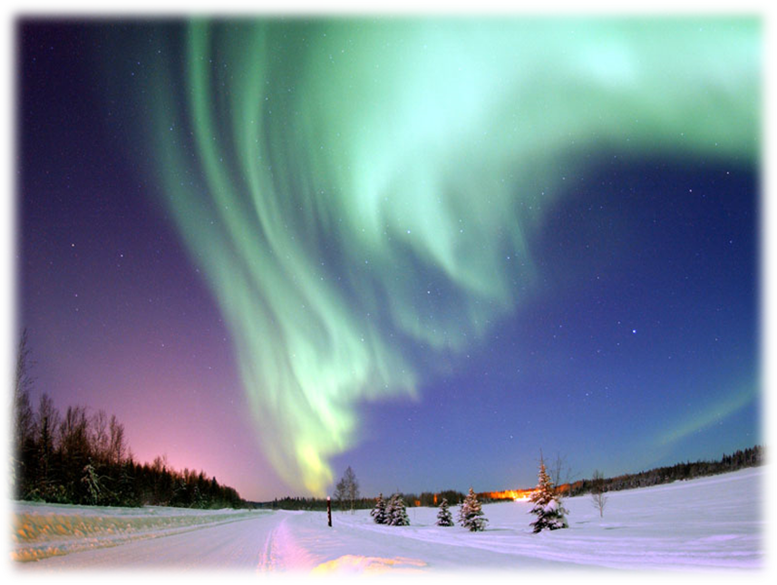

SONČEVI DVOJČKI
Astronomi se že dolgo časa ukvarjajo s sončevimi dvojčki. Iščejo sonca, ki bi bila čim bolj podobna našemu Soncu. Doslej so našli štiri takšne dvojčke 18 Scorpius, HD 98618, HIP 100963 in HIP 56948.
18 Scorpii je sonce oddaljeno okrog 47,5 svetlobnih let v ozvezdju Škorpijona. Kakor se ljudje razlikujemo med seboj, se med seboj razlikujejo tudi sonca. 18 Scorpii greje malo močneje kot naše Sonce. Njegova temperatura je 5.789°K, naše Sonce pa ima temperaturo vidnega površja 5.777°K. Prav tako rotira hitreje od Sonca, saj porabi za en obrat 23 dni, Sonce pa 25 dni. Sonce je staro 4,5 milijarde let, 18 Scorpii pa okrog 4,2 milijarde let. A glavna razlika je ta, da je v njegovem spektru mnogo višja vsebnost litija (Li) kot v sončevem spektru.
Tudi sonci HD 98618 in HIP 100963 vsebujeta več litija kot naše Sonce. Litij je eden od stranskih produktov zlivanja jeder vodika v helij, ki poteka v vsaki zvezdi. Tako so bili astronomi prepričani, da je nizka vsebnost litija posebnost naše zvezde. A zadnje raziskave (november 2007) sonca HIP 56948 kažejo, da temu ni tako.
Sonce HIP 56948 je od nas oddaljeno 200 svetlobnih let. Je srednje velika zvezda v množici podobnih v ozvezdju Zmaja. Ocenjujejo, da je staro 4,6 milijarde let in je torej za 100 milijonov let starejše od Sonca. Njegova največja vrednost je ta, da njegov spekter vsebuje prav tako malo litija kot spekter našega Sonca. Torej je to sonce najbolj podobno našemu.

ZANIMIVOSTI

Nekateri znanstveniki menijo, da lahko klimatske spremembe na Zemlji povzroči sprememba v Sončevi proizvodnji energije. Zato je solarna astronomija pomembna pri preučevanju zvezd, pa tudi pri naših prizadevanjih, da bi razumeli, kako utegne v prihodnosti Sonce vplivati na naše okolje.
Solarni teleskop na Kitt Peaku v Arizoni je le eden izmed številnih pri teh prizadevanjih. Svetlobo s Sonca zbira heliostat, zrcalo na vrhu zgradbe in jo pošilja po nagnjenem predoru do ukrivljenega zrcala na dnu. To odbije žarke navzgor po predoru do ravnega zrcala, ki jih pošilja skozi luknjo do laboratorija spodaj.

ZAKLJUČEK

Upam, da vam je bila moja seminarska naloga všeč. Vanjo sem vložila veliko truda in živcev. Pri nalogi sem se zelo utrudila, da sem našla čim več podatkov, ki morda niso vsem tako zelo znani. Upam, da sem se približala mojemu cilju.

Sonce je simbol sreče, veselja in hrepenenja.

VIRI

Wikipedia (http://sl.wikipedia.org/wiki/Sonce)

http://projekti.svarog.org/nase_osoncje/sonce.html

Patrick Moore, Atlas vesolja, (Mladinska knjiga, Ljubljana, 1999).

Marijan Prosen, Utrinki iz astro nomije, (Mladinska knjiga, Ljubljana, 1980).

